Jueves
02
de Septiembre

Tercero de Primaria
Matemáticas

Lo que usaremos

Aprendizaje esperado: Conoce algunos aspectos del libro de texto gratuito y su organización como recursos para el aprendizaje a distancia.

Énfasis: Explora algunas características del libro de texto gratuito y de los programas televisivos de Aprende en casa.

¿Qué vamos a aprender?

Continuarás con la presentación del nuevo ciclo escolar, con temas que son importantes.

¿Qué hacemos?
Tienes una herramienta muy valiosa que, al pertenecer a una escuela te la proporcionan, se trata de tu libro de texto gratuito que es entregado a todos los niños y niñas de nuestro país.

Además, puedes encontrar diferentes sitios en internet donde puedes consultarlos y para las niñas y niños que no cuentan con internet, seguro tu maestra o maestro te puede apoyar, existe un sitio donde no solamente pueden consultar tu libro sino los de toda la educación básica, incluso los que usaron tus padres y tus abuelos.

En la siguiente página electrónica de la CONALITEG puedes encontrar los libros https://www.conaliteg.sep.gob.mx/
Al respecto revisa este sitio para que observes cómo acceder al libro de “Desafíos Matemáticos tercer grado”.

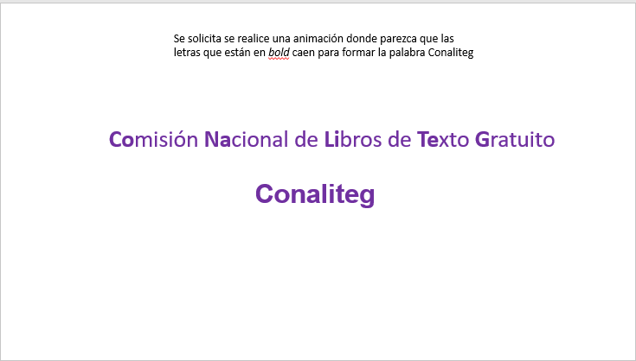

Conaliteg es el acrónimo de la Comisión Nacional de Libros de Texto Gratuito.

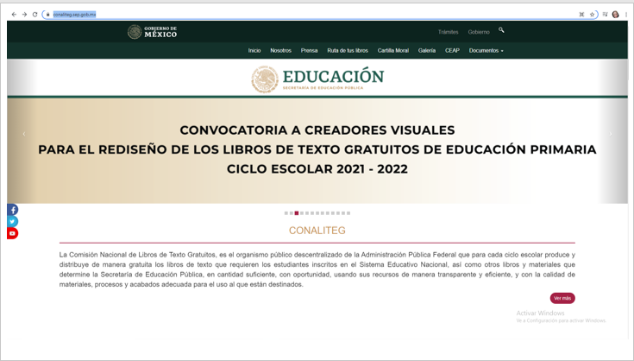

Pues para ti y las personas que nunca han entrado, se les explicará cómo hacerlo, una vez que estás en la página te desplazas hacia abajo y encontrarás esos círculos cafés donde puedes seleccionar a dónde quieres ingresar para explorar lo que ahí hay.

En este caso seleccionamos primaria.

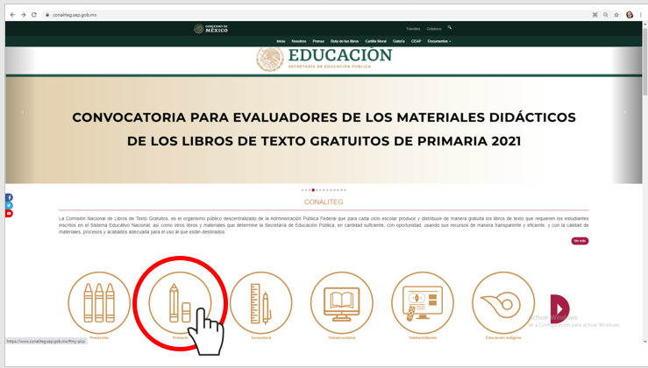
Al elegir esa opción aparece esta nueva pantalla y ahí seleccionas tercer grado, que es el que estudiarás en este ciclo escolar. Una vez elegida esa opción, se abre otra ventana donde aparecerán todos los libros disponibles para tercer grado, Ciencias Naturales, Desafíos Matemáticos, Lecturas, Español, Formación cívica y ética y también están los que corresponden a la entidad donde vivo. En este caso seleccionas el libro de Desafíos Matemáticos.

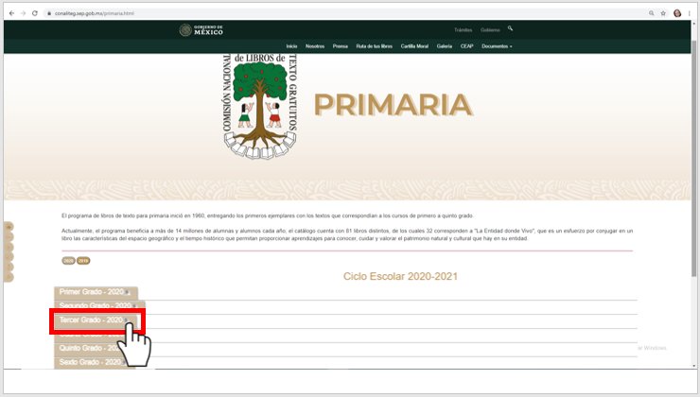

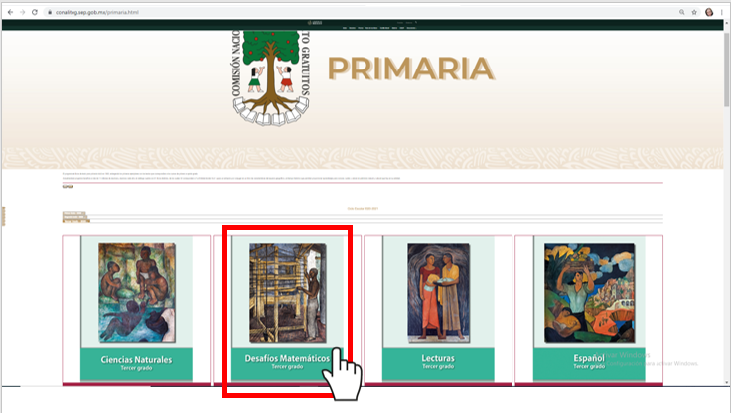

Una vez seleccionado aparece el libro en la pantalla y puedes dar clic a cualquiera de las partes que ves aquí o, escribir en la parte inferior derecha directamente el número de página que deseas ver.

Recuerda en casa pedir ayuda de un adulto, y ya sea en formato digital o físicamente, el libro será nuestro principal recurso como material para estudiar.

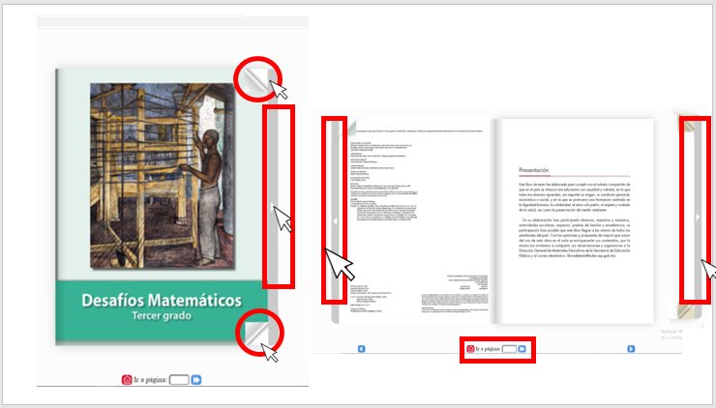

En tu libro encontraras 76 desafíos matemáticos.

Así se le llama a cada conjunto de problemas y actividades que desarrollarás sobre un tema en particular.

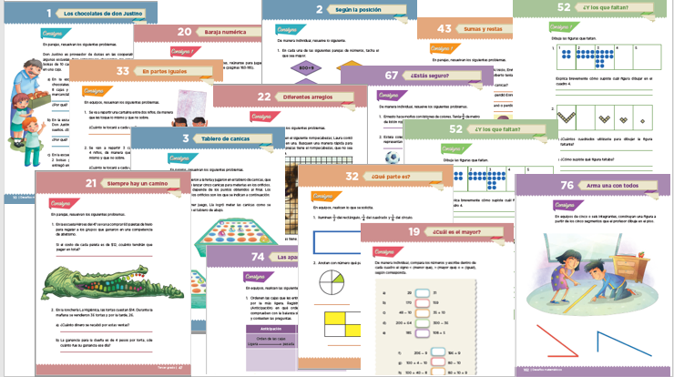

Algo semejante, son desafíos porque presentan un reto que debes vencer con los conocimientos que aprendiste en grados anteriores y las estrategias y procedimientos que has ido desarrollando. En ellos encontrarás una o más consignas, que contienen instrucciones de cómo trabajar, materiales que puedes usar y diversas actividades o problemas a realizar o resolver.

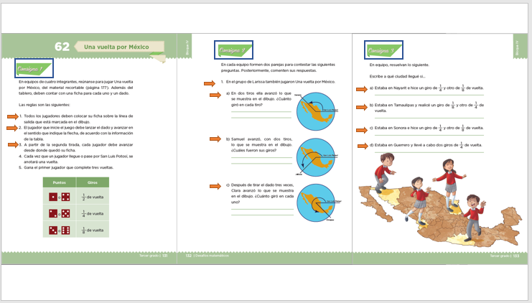

¿Qué tipo de actividades?

Pues son muy variadas esas actividades, pueden ser juegos, problemas, operaciones, creaciones, construcciones, etc.

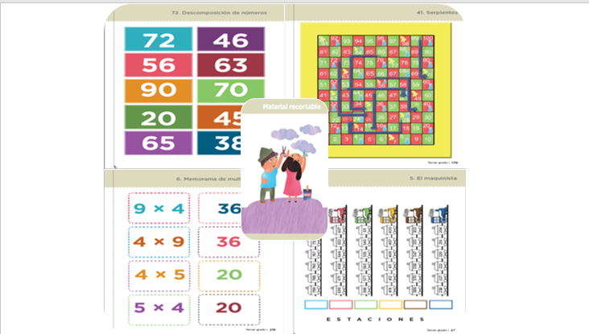

Todas esas actividades se encuentran divididas en 5 bloques.

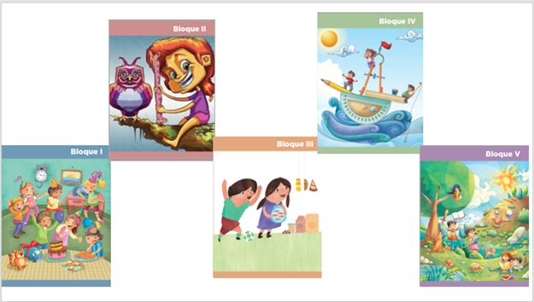

También tienen una sección recortable.

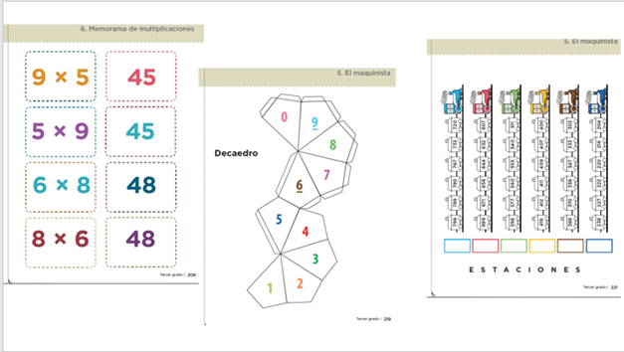

En la sección de material recortable encontrarás tarjetas, fichas, tableros y demás material que te apoyará a desarrollar algunos desafíos, matemáticos.

Otro material con el que cuentas es justamente este espacio.

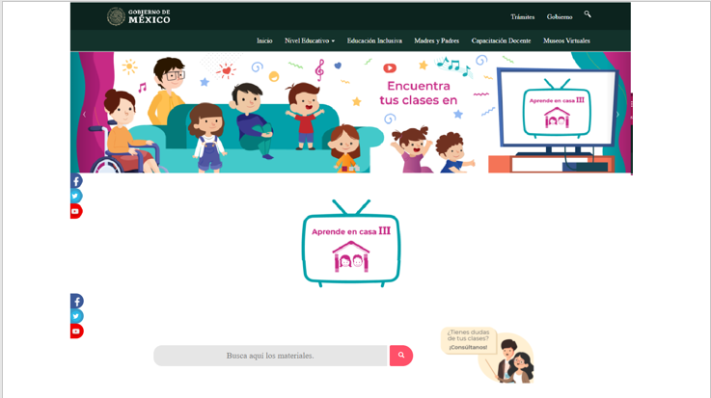

Los programas de Aprende en casa, con los Desafíos matemáticos de tercer grado.

Conoce cómo es este recurso de Aprende en casa.

Cada semana cuentas con 4 clases por televisión de Desafíos matemáticos.

Casi todas, a excepción de los días festivos, vacaciones o juntas de consejo técnico, todas las demás semanas son cuatro clases que transmiten de martes a viernes.

Observarás que cada programa está destinado a apoyar a los niños y a las niñas a construir nuevos conocimientos.

Los programas por lo general empiezan con una actividad relacionada con el tema.

Por lo general se resuelve el desafío matemático del día así en casa podrás ir resolviendo tu libro y corroborar si tus conclusiones fueron correctas.

Y por último se tiene el cierre de la sesión donde el maestro menciona lo principal que aprendieron en la clase.

Además está la página de https://aprendeencasa.sep.gob.mx/

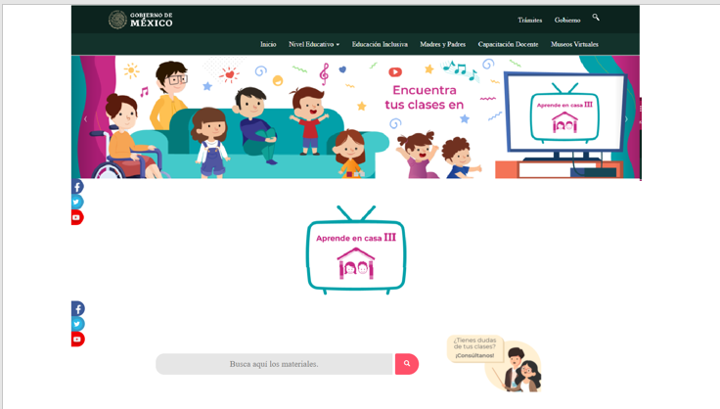

Puedes encontrar por nivel y grado las actividades que se van realizando diariamente.

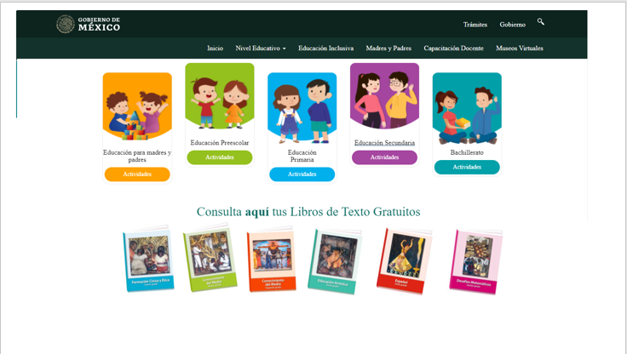

También puedes encontrar material según cada estado.

Hay algunos libros que cambian según la entidad federativa y en este apartado puedes encontrar material según al estado al que perteneces.

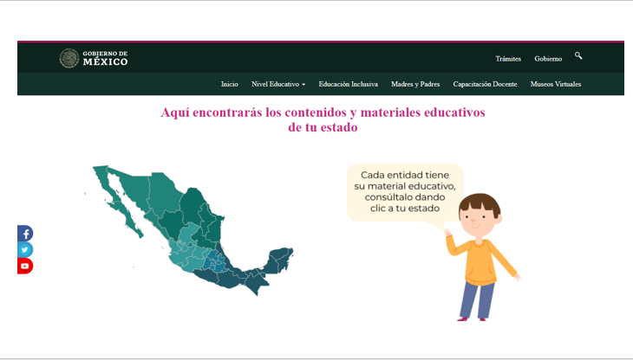
Y por último recomendaciones y medidas de higiene para de prevención.

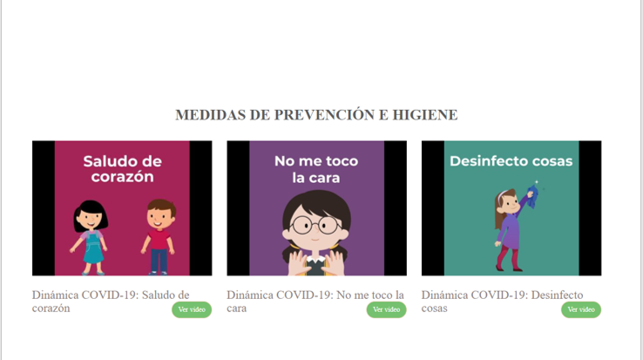

Como puedes darte cuenta, tienes muchos recursos que te ayudarán a construir nuevos conocimientos.

Si te es posible consulta otros libros y comenta el tema con tu familia.

¡Buen trabajo!

Gracias por tu esfuerzo.

Para saber más:
Lecturas

https://www.conaliteg.sep.gob.mx/primaria.html

